Nieuwsbericht toevoegen aan krinkel-website

Volg volgende stappen om een nieuwsbericht toe te voegen aan de nieuwspagina:

1. Open de nieuwspagina (nieuws.html) in een tekstverwerker (Notepad/ Notepad ++)
   1. Rechts klikken => openen met…

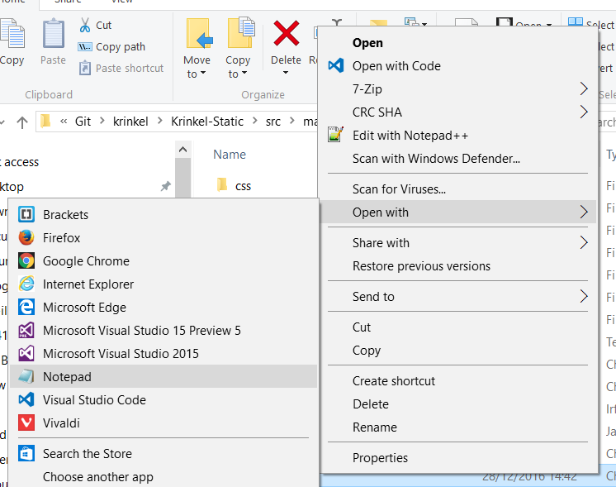

1. Maak een kopie van het bijgevoegde bestand (nieuws.txt)



1. In de kopij van nieuws.txt, vervang:
   1. _DATUM_ door de datum van publicatie
   2. _TITEL_ door de titel van het nieuwsbericht
      1. Let op: de titel komt 2 keer voor
   3. _ARTIKEL_ door het artikel

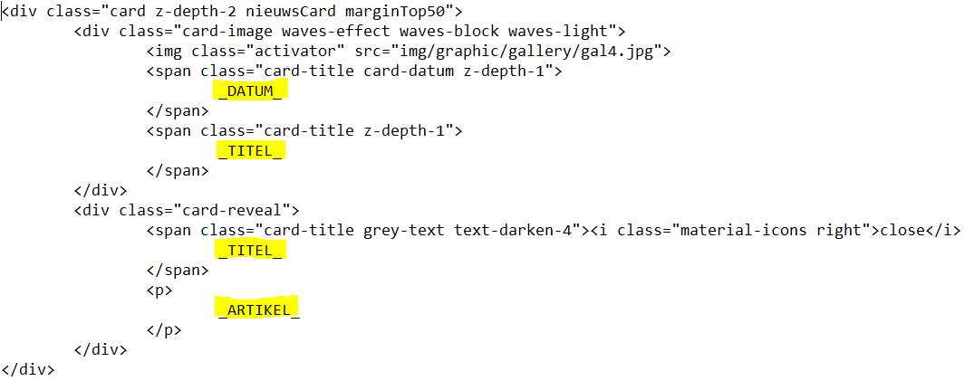

1. Kopieër de code waarin u het artikel plaatste in de voorziene ruimte in nieuws.html.
   1. De exacte plaatsing staat aangegeven in nieuws.html.
   2. Let op dat u geen stukken van vorige nieuwsberichten overschrijft!

